“粤港澳大湾区人才税e查”
操作指引及注意事项

一、个税查询-粤港澳大湾区人才税e查简介
“粤港澳大湾区人才税e查”（Tax E-Check Of Talent in Guangdong-Hong Kong-Macao Greater Bay Area）中英文功能菜单的开发，旨在贯彻落实《关于粤港澳大湾区个人所得税优惠政策的通知》（财税〔2019〕31号）、《关于贯彻落实粤港澳大湾区个人所得税优惠政策的通知》（粤财税〔2019〕2号）及《东莞市境外高端人才和紧缺人才认定及个人所得税财政补贴暂行办法》（东财〔2019〕250号）的文件规定，为境外高端、紧缺人才提供便捷高效的个人所得税纳税数据查询、打印、保存、传递等服务，搭建境外人才与市相关部门之间的信息传递桥梁，为境外人才申请个人所得税补贴优惠提供最大便利。
申请人本人先进行实名认证注册，再登录国家税务总局的“自然人电子税务局—特色应用—粤港澳大湾区人才税e查” 授权查询本人的2019年度个人所得税纳税数据，查询后系统自动生成查询序列号。
申请人在东莞市境外高端紧缺人才补贴申报系统（以下简称“东莞市人才补贴系统”）办理粤港澳大湾区个人所得税财政补贴事项，在填报申请表时输入该序列号，以实现“东莞市人才补贴系统”自动调取申请人的纳税数据。
注意事项：如申请人多次通过自然人电子税务局查询个人所得税纳税数据并产生多个查询序列号的，请在“东莞市人才补贴系统”输入最后一次查询的查询序列号。
二、个税查询-粤港澳大湾区人才税e查操作步骤
步骤1：打开自然人电子税务局：https://etax.chinatax.gov.cn/
步骤2：申请人完成注册和实名认证后，点击【密码登录】按钮，输入手机号码/证件号、密码，拖动滑块通过验证后点击【登录】按钮；或使用个人所得税APP扫码登录。
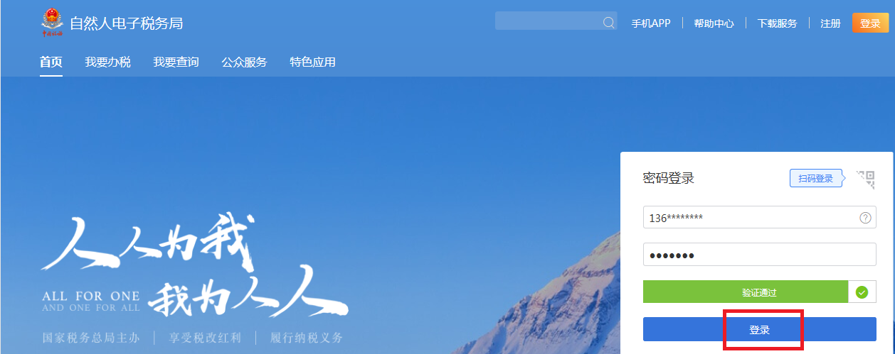
步骤3：登录系统后，点击【特色应用】，选择广东省行政区域，进入【粤港澳大湾区人才税e查】。
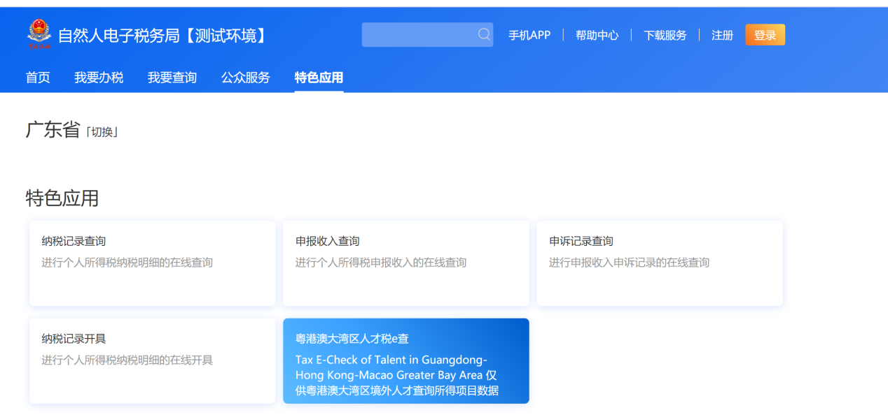
步骤4：在【纳税记录查询】页面，自动带出当前登录人的名称、身份证件类型、身份证件号码及税款所属年度，，点击【查询】按钮，查询个税申报数据。
注：若偶然所得属于财政补贴范围，可自行勾选。其余五项所得为系统默认勾选，如有异议，请联系主管税务机关。

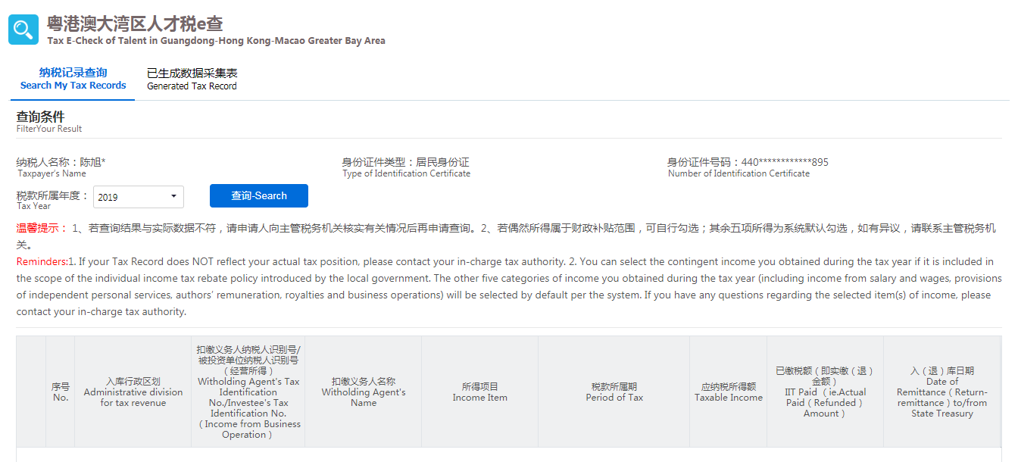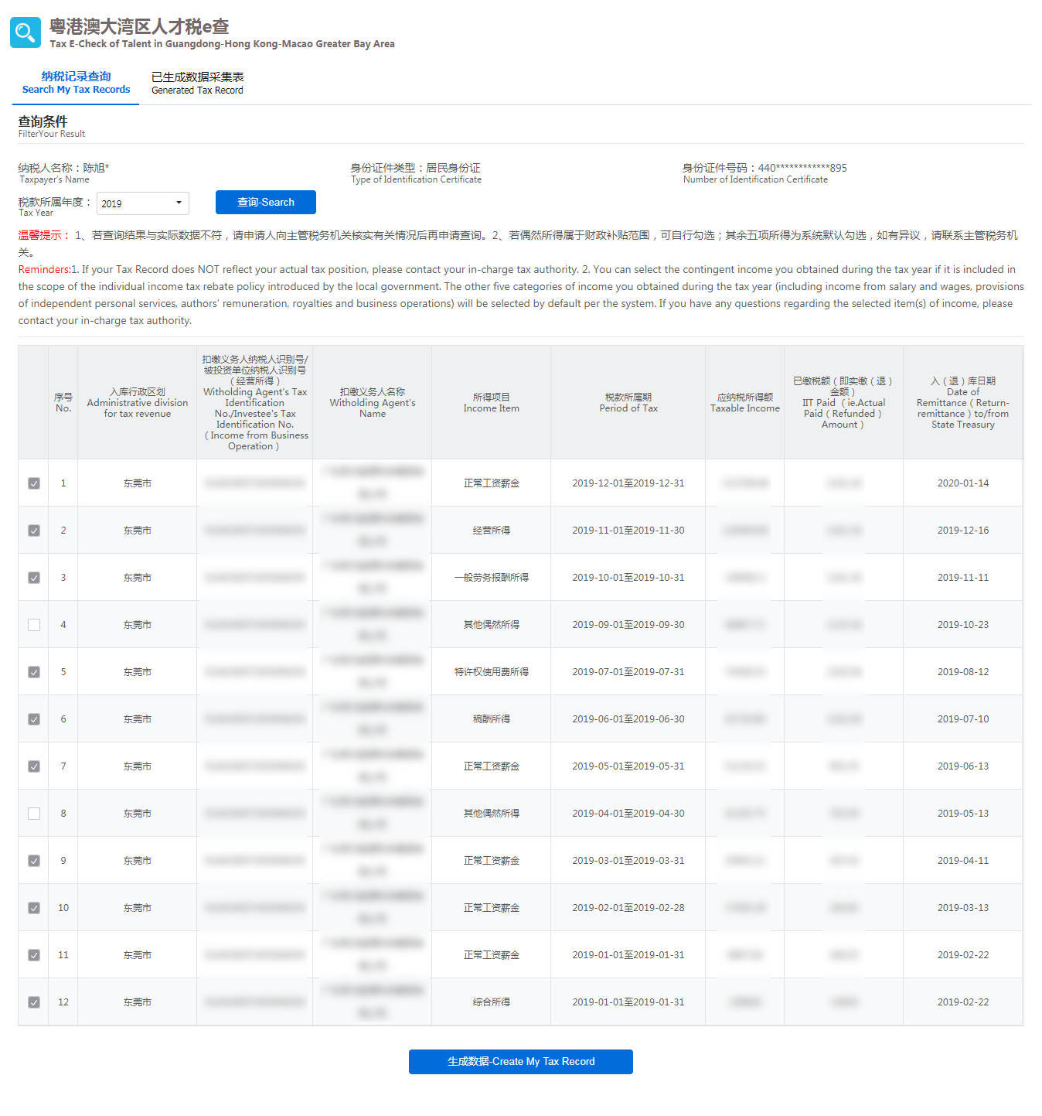
步骤5：查询结果出来以后，点击屏幕下方的【生成数据】按钮，在弹出页面根据实际情况填写申请信息 。系统弹出【请根据本人实际情况核对查询结果】，申请人点击【是，本人已核实无误】按钮，然后在弹出的页面根据实际情况填写申请信息；如果申请人点击【否】按钮，系统返回查询结果页面。
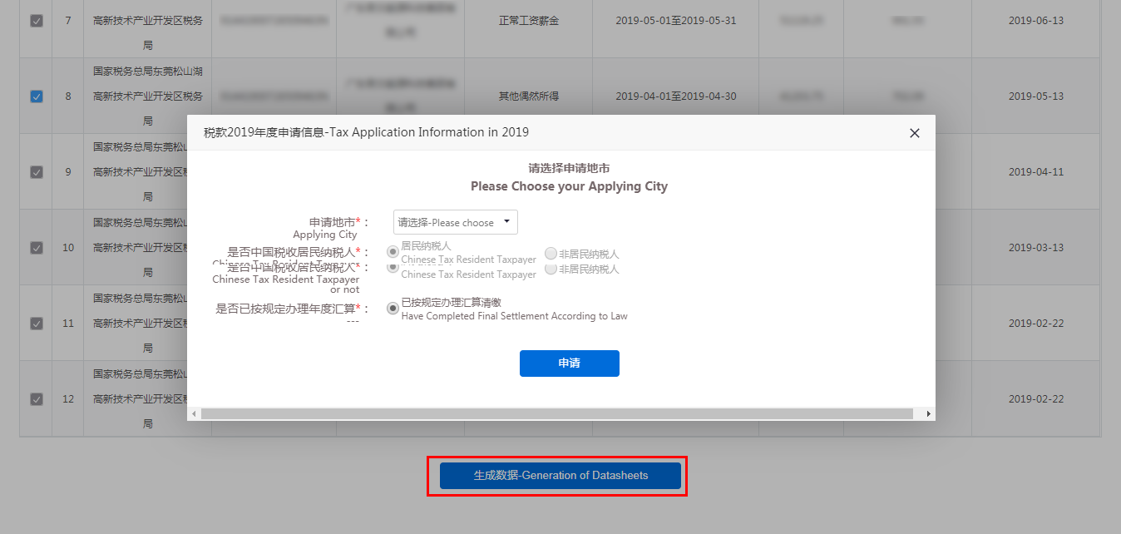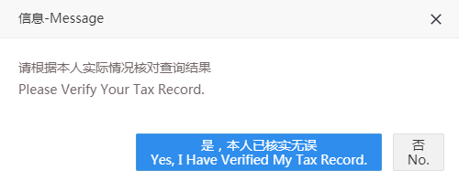
步骤6：生成数据后，点击【下载PDF】按钮下载PDF文件，点击【导出excel】导出excel文件。如无需下载的，直接点击“关闭”按钮。
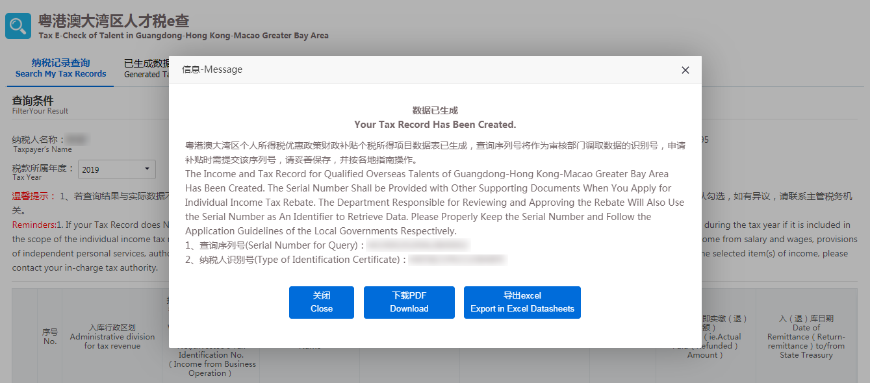步骤7：已生成的记录可以在【已生成数据采集表】中查询，可点击操作列中的【下载PDF】按钮下载PDF文件，点击【导出excel】按钮导出excel文件。
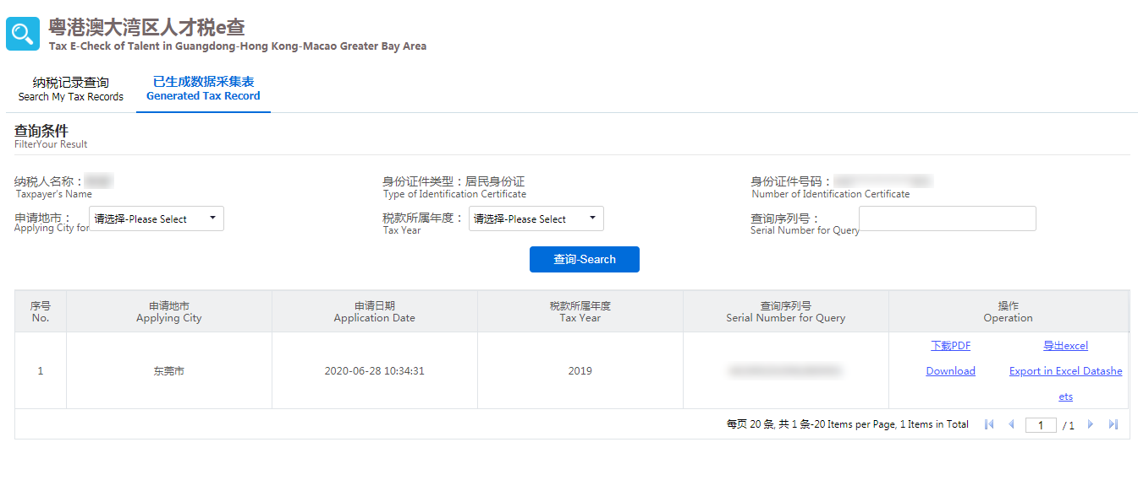
三、注意事项
（一）申请人使用“税e查”前需先完成国家税务总局自然人电子税务局实名认证。目前实名认证有人脸识别认证注册和大厅注册码注册两种方式，具体操作指引如下：
【人脸识别认证注册】
申请人可先下载手机个人所得税APP，以“人脸识别认证注册”模式进行实名认证注册。人脸识别认证注册模式是指纳税人通过输入身份证件号码和姓名，与公安系统动态人脸识别，人脸识别通过后填写账号和手机号码并获取手机短信码，短信验证通过后完成注册。
操作步骤：
1．打开个人所得税APP 系统，点击【注册】；
2．选择【人脸识别认证注册】方式；
3．阅读并同意用户注册协议；
4．如实填写身份相关信息，包括：证件类型、证件号码、姓名，点击【开始人脸识别】。若姓名中存在生僻字，可点击【录入生僻字】通过笔画输入法录入；生僻字录入操作：选择生僻字偏旁部首，根据生僻字笔画数选择左侧笔画数选框，查找对应生僻字后点击【确定】；
5．垂直握紧手机进行拍摄，系统调用公安接口进行比对验证，验证通过后会跳转到登录设置页面；
6．设置密码、手机号（需短信校验）完成注册；系统对密码有规则校验，设置完成后即可通过手机号码/证件号码登录。
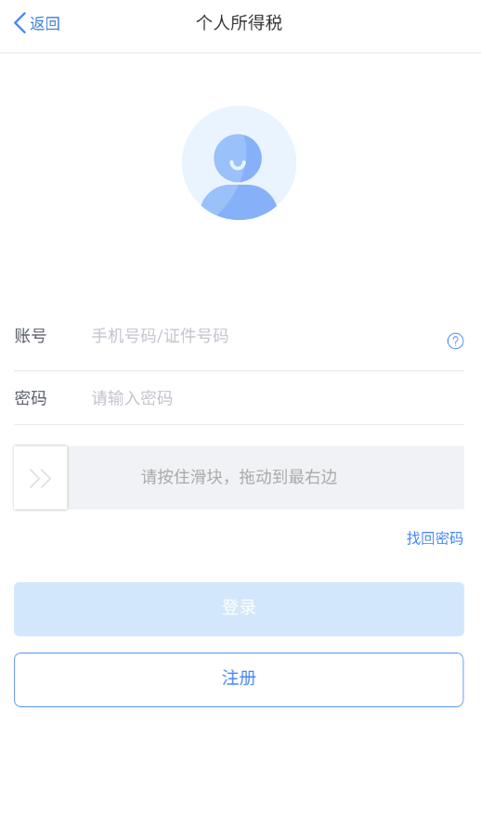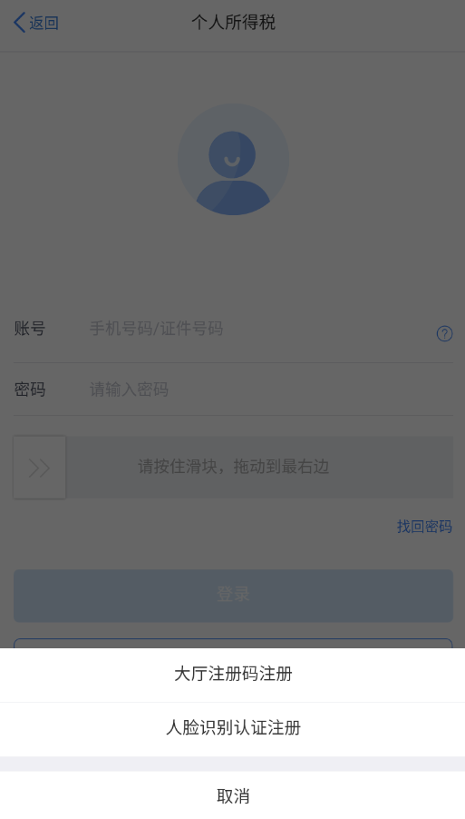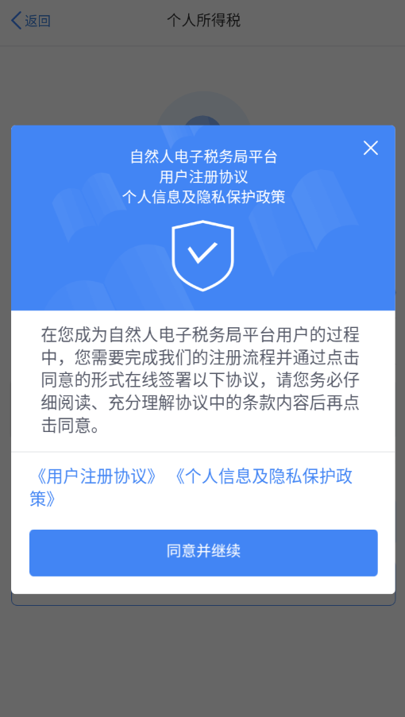
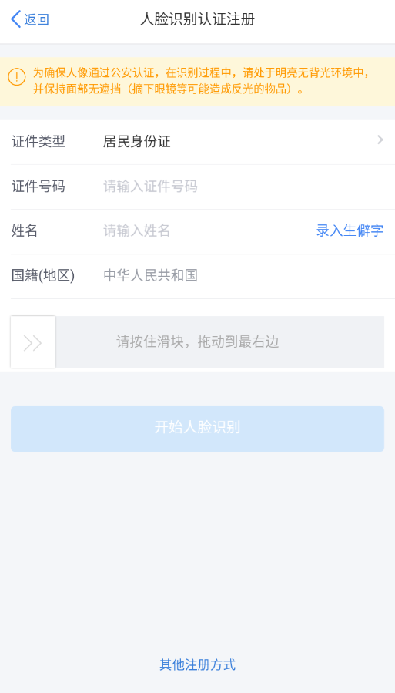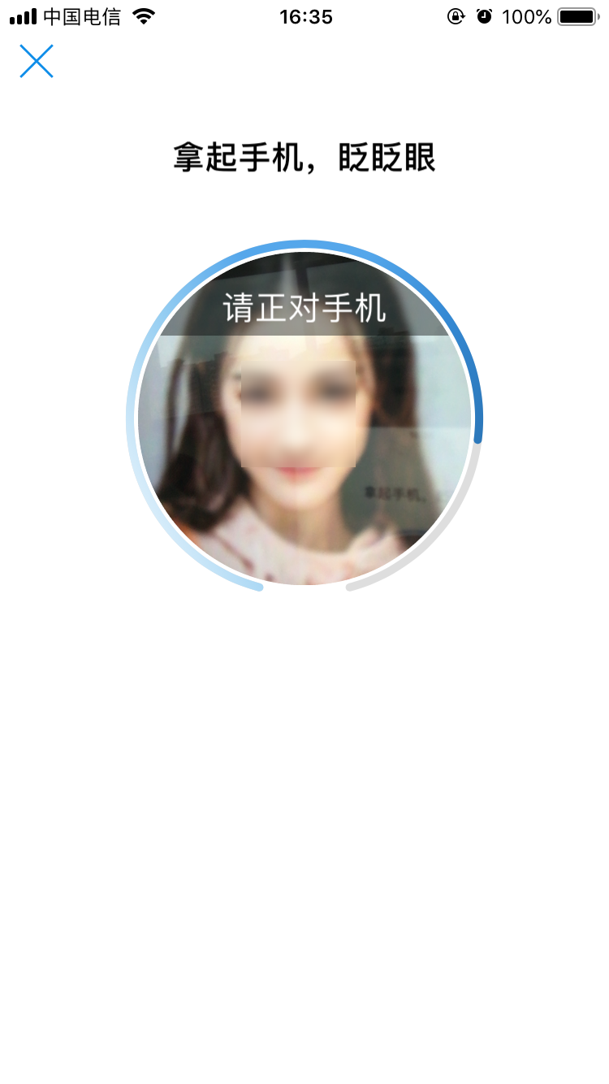
注意事项：密码由8-15 位的字母大小写、数字、特殊字符其中三种或以上组成，不允许空格。
【大厅注册码注册】
申请人无法以“人脸识别认证注册”模式进行实名认证注册的，可通过自然人电子税务局网页端，以“大厅注册码注册”模式进行实名认证注册。
大厅注册码注册模式是指纳税人到办税服务厅，经税务机关登记个人证件信息并派发注册码给纳税人；纳税人登陆国家税务总局的自然人电子税务局网页端或个人所得税APP并输入注册码、证件类型、证件号码和姓名等信息，验证通过后填写账号和手机号码并获取手机短信码，短信验证通过后完成注册。此注册方式适用于所有的证件类型注册。
操作步骤（以个人所得税APP为例）：
1．纳税人需携带有效身份证件到办税服务厅获取注册码，注册码有效期7天，由6 位的数字、字母随机组成；
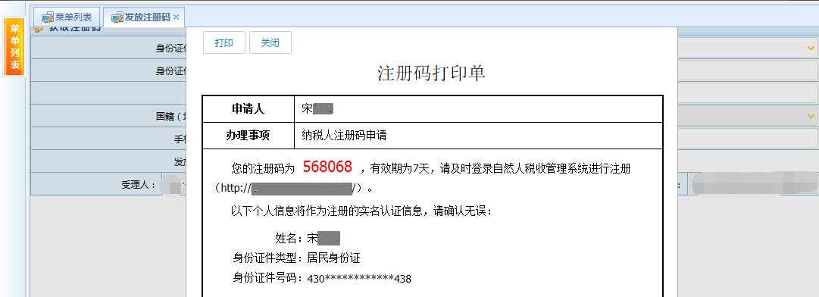
2．打开个人所得税APP 系统，点击【注册】；
3．选择【大厅注册码注册】方式；
4．阅读并同意用户注册协议；
5．如实填写身份信息，包括：注册码、证件类型、证件号码、姓名、国籍。若姓名中存在生僻字，可点击【录入生僻字】通过笔画输入法录入，填写的个人信息必须真实准确；
6．生僻字录入操作：选择生僻字偏旁部首，根据生僻字笔画数选择左侧笔画数选框，查找对应生僻字后点击【确定】；
7．设置密码、手机号码（短信校验）完成注册，系统密码有校验规则，设置完成后即可通过手机号码/证件号码登录。
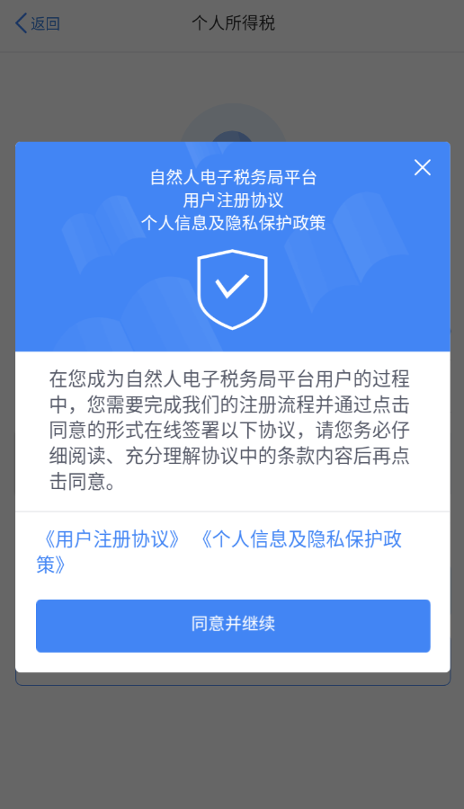
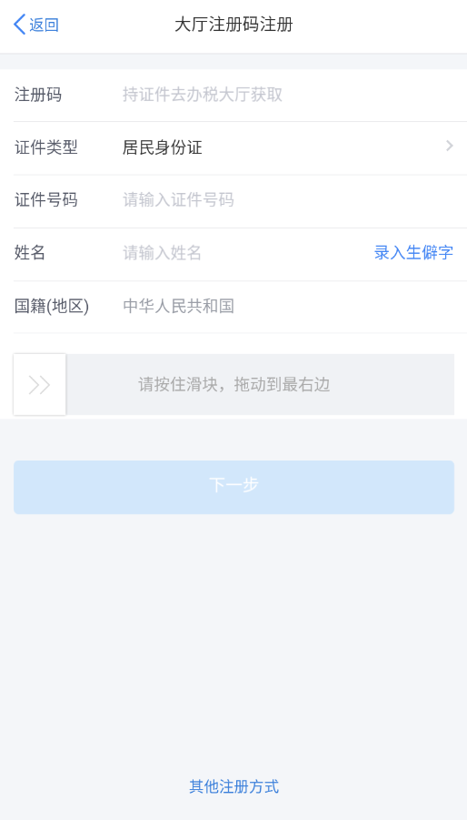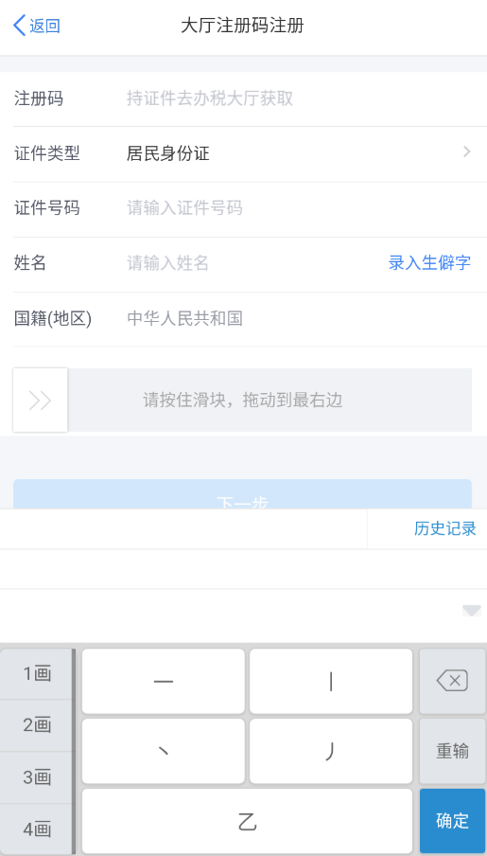
注意事项：
(1) 密码由8-15 位的字母大小写、数字、特殊字符其中三种或以上组成，不允许空格。
(2) 注册码有效期为7 天，若过期可再次申请。
外籍人员获取注册码的途径：
1、自行办理。纳税人携带本人有效身份证明原件前往东莞市任一办税服务厅申请注册码，并在注册码的7天有限期内完成首次注册。
2、委托办理。纳税人因客观原则无法到办税服务厅自行办理的，可以委托扣缴义务人代为办理。
获取注册码提交的资料清单：
序号 | 资料名称 | 报送条件 | 资料形式/份数
1 | 居民身份证（外籍人员持有效身份证明） | 必报 | 原件（或复印件）：1 份
2 | 经办人（代理人）身份证件 | 委托他人办理，被委托人身份证查验原件，归档复印件。 | 原件：1 份
2 | 经办人（代理人）身份证件 | 委托他人办理，被委托人身份证查验原件，归档复印件。 | 复印件：1 份
3 | 授权委托书 | 委托他人办理，被委托人身份证查验原件，归档复印件。 | 原件：1 份

（二）为确保“税e查”纳税记录完整性的，申请人申请补贴所属年度曾使用多个证件号码纳税申报的，为不影响申请人的补贴额计算，应先携带需要合并的纳税档案对应的身份证件到税务机关办理多个纳税档案的并档。
自然人税收档案管理是基于身份证件的唯一性来保证档案的唯一性，由于现实情况的复杂性，同一自然人可能存在同时使用多个身份证件的情况（如自然人报送了错误的身份证件、中国大陆居民同时使用居民身份证和其他身份证件，外籍人员同时持有多种证件或先后持有不同号码的护照），不同的身份证件将使系统建立不同的税收档案，影响纳税人数据归集的和纳税记录打印的准确性。
自然人如存在需办理多个纳税档案并档的情况，只需携带相关证件原件前往东莞市任一税务分局办税服务厅，填写《自然人并档确认表》（见附件）确认后，税务机关工作人员对一人多档情况进行核实后即可进行合并档案操作。
（三）申请人若对 “税e查”菜单查询的个人纳税信息有异议：
可就该笔纳税明细咨询支付单位（即扣缴义务人），如金额有误的，可联系扣缴义务人请其更正扣缴申报。
如申请人确定本人从未取得过纳税明细数据中的某一项，或发现个人身份信息被冒用的情况，可直接通过网上税务局（包括手机个人所得税APP、自然人电子税务局网页端）就该笔记录发起申诉处理。异议申诉操作指引如下：
1.登录国家税务总局自然人电子税务局Web端-- 特色应用 -- 纳税记录查询
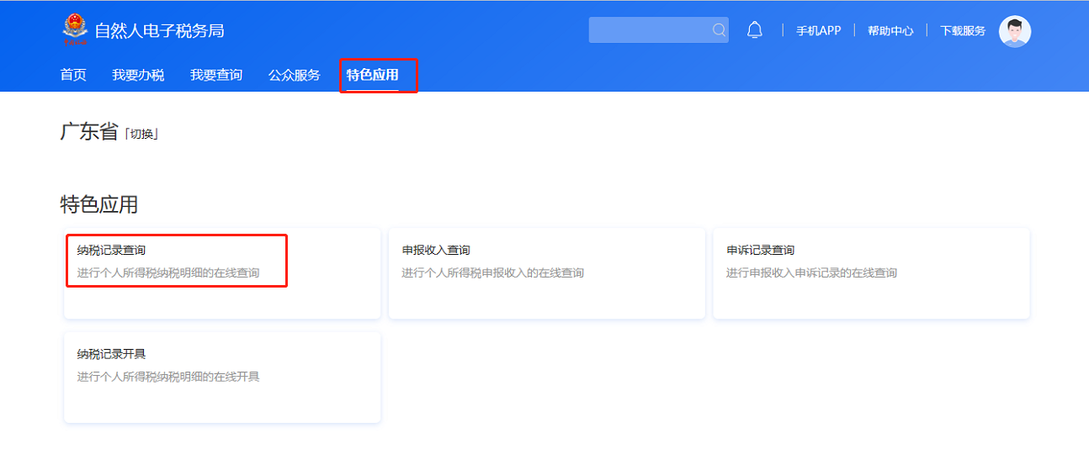
2.查询收入纳税人明细，若对某条收入明细数据存在异议，点击这条数据，查看明细，可以进行修改、申诉或删除。（注：申诉处理中的收入，暂不纳入个税补贴范围。）

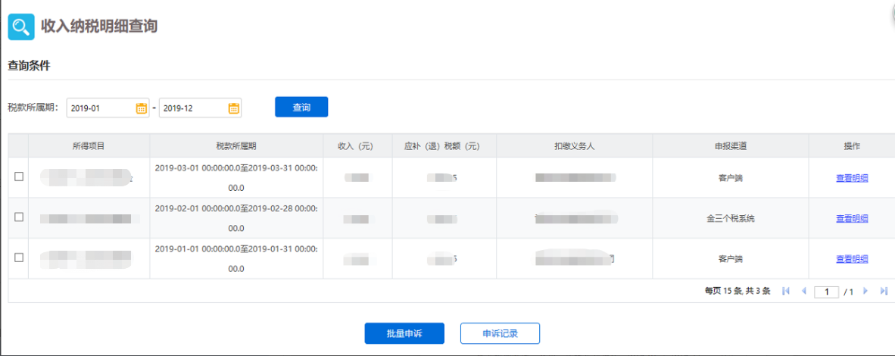

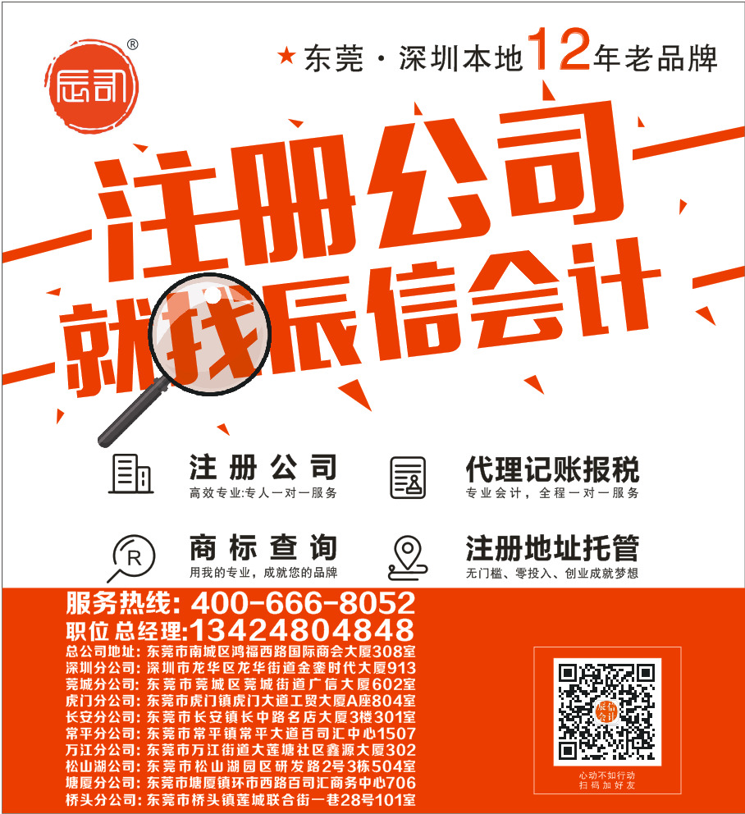

附件：
自然人并档确认表

申请人： 日期：
纳税人识别号 | 纳税人姓名 | 身份证件类型 | 身份证件号码 | 证件有效期
（主档案）
（被并档案）
申请人情况说明 | 申请人签名： 日期：
调查情况说明 | 受理人： 日期：
审批意见 | 审批人： 日期：
温馨提示：为保障纳税人的合法权益，确保合并身份信息正确，请提供申请并档身份信息的证明材料以协助税务机关核实身份。提供的所有材料的真实性由您负责！

